

VY__III/2__INOVACE__134

PRVOUKA

Autor DUM | Mgr. Petra Válková
Datum (období) vzniku DUM | 30. 11. 2012
Ročník a typ školy | 3. ročník ZŠ praktické
ŠVP | „Učíme se pro život“, č.j. 580/07, RVP pro ZV, příloha pro LMP
Vzdělávací oblast | Člověk a jeho svět
Vzdělávací obor | Člověk a jeho svět
Vyučovací předmět | Prvouka
Téma (klíčová slova) | Oko, ucho, nos, ústa
Očekávaný výstup | Učební materiál procvičí s žákem téma smyslových orgánů v obličeji.
Druh učebního materiálu | Microsoft Word – pracovní list
Anotace  (popis způsobu použití) | Žákům je soubor poslán na školní e-maily a za pomoci učitele nebo samostatně je žáky vypracován. Dále je možné vypracovat společně na interaktivní tabuli.
Velikost | 382 kB

OČI jsou párový orgán, to znamená, že jsou dvě. Oko nám umožňuje vidět vše kolem nás. Je to jeden z pěti smyslových orgánů na těle člověka. Smyslu, který nám oči zprostředkují, říkáme ZRAK.

UŠI jsou druhý párový orgán, protože jsou také dvě. Ušima slyšíme zvuky, které nás obklopují. Smyslu, který nám zprostředkují uši, říkáme SLUCH.

NOS máme pouze jeden. Nos nám umožní cítit různé příjemné i nepříjemné pachy kolem nás. Smyslu, který nám nos zprostředkuje, říkáme ČICH.

ÚSTA máme jedna. Ústy mluvíme a přijímáme potravu, to nám umožňuje též jazyk, který je ukrytý v ústech. Smysl, který nám ústa zprostředkují, nazýváme CHUŤ.

Existuje ještě jeden smysl a tím je hmat. Hmat nám zprostředkují ruce a prsty.

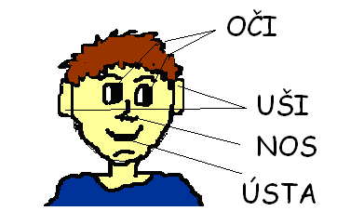
Do tabulek dopiš názvy orgánů v obličeji. Na čáru napiš, co tím orgánem vnímáme.

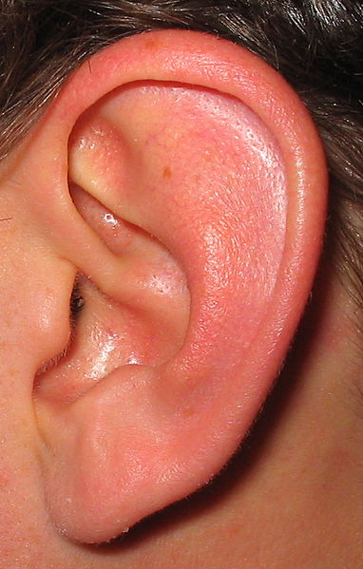

---------------------------------------------------------------------------
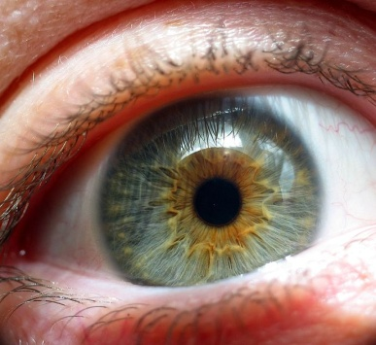

---------------------------------------------------------------------------

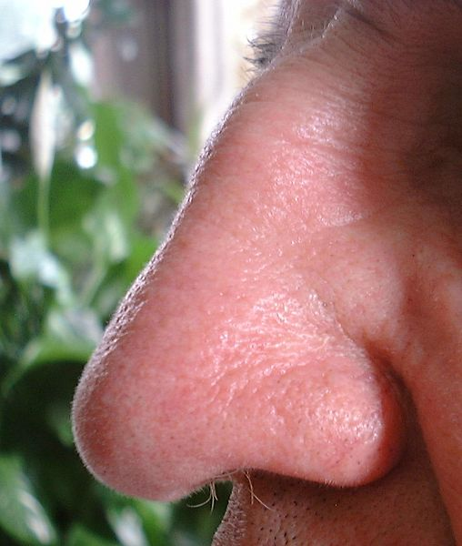

---------------------------------------------------------------------------

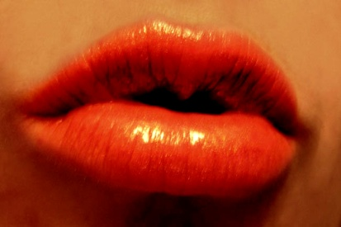

---------------------------------------------------------------------------

Seznam použitých zdrojů

David Benbennick, [cit. 2013-01-17]. Dostupný pod licencí Creative Commons na www:
http://cs.wikipedia.org/wiki/Soubor:Ear.jpg

Chad Miller, [cit. 2013-01-17]. Dostupný pod licencí Creative Commons na www:
http://cs.wikipedia.org/wiki/Soubor:Iris_(Blue_eye_cose-up).jpg

Autor neuveden, [cit. 2013-01-17]. Dostupný pod licencí Creative Commons na www:
http://cs.wikipedia.org/wiki/Soubor:Neus1.jpg

Rachael Ashe from Vancouver, Canada, [cit. 2013-01-17]. Dostupný pod licencí Creative Commons na www:
http://cs.wikipedia.org/wiki/Soubor:Pouty_lips.jpg

Kresba je výhradním vlastnictvím autorky DUM Mgr. Petry Válkové.

